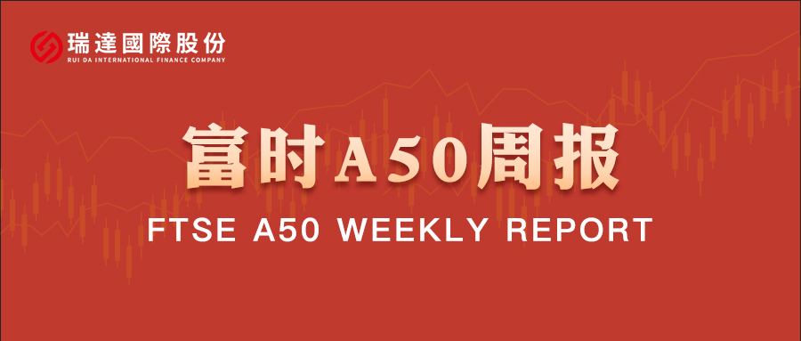

**总体观点：**A股主要指数上周集体下跌，上证指数跌1.72%，深证成指跌3.46%，创业板指跌4.87%，富时中国A50指数跌1.42%。大盘蓝筹风格强于中小盘。MSCI中国A50指数期货跌1.95%，SGX A50股指期货主力合约跌1.29%。海外方面，特朗普于2月27日宣布自3月4日起对中国商品额外加征10%关税。3月3日特朗普再度宣布美国将从4月2日起采取对等关税，同时将对那些采取货币贬值手段的国家征收关税来予以制裁。关税落地时间提前对市场情绪产生冲击。国内方面，经济基本面，2月中国三大官方PMI指数均处于扩张区间，制造业PMI重回荣枯线上方。企业生产经营活动加快对股市有提振作用。政策端，在美国贸易战冲击的背景下，本周即将召开的全国两会上预计将有更多提振内需的政策出台，但随着市场对于政策利好预期已有一定程度释放，后续上涨幅度预计有限。整体来看，目前受到关税战冲击加上市场获利了结，春季行情或暂吿一段落，后续有待两会上更进一步的政策利好推动。建议暂时观望。

图1：A股主要指数单周涨跌幅（%）

资料来源：wind,瑞达国际

图2：全球主要指数单周涨跌幅（%）

资料来源：wind,瑞达国际

图3：MSCI中国A50市盈率（TTM）

资料来源：wind,瑞达国际

海外消息面**：（1）特朗普于2月27日宣布3月4日起，对墨西哥和加拿大的25%关税将生效，同时对中国再额外加征10%关税，至此美国对中国的关税将增加至20%。（2）美国总统特朗普3月3日表示，4月2日将对进口农产品加征关税，美国农产品将在美国国内销售。特朗普表示，美国将于3月4日对加拿大和墨西哥加征25%的关税，并称与这两个美国盟友已没有谈判空间。加拿大外交部长回应称，准备对价值1550亿加元的美国商品征收关税。除此之外，特朗普还表示，美国将从4月2日起采取对等关税，同时将对那些采取货币贬值手段的国家征收关税来予以制裁。**（3）美国2月ISM制造业PMI为50.3，创2022年6月以来新高，预期50.5，前值50.9。美国2月标普全球制造业PMI终值录得52.7，为2022年6月以来新高，预期51.6，前值51.6。

国内消息面：**（1）2025年全国两会即将启幕。全国政协十四届三次会议将于3月4日下午3时开幕，3月10日上午闭幕，会期6天。大会主要议程包括：听取和审议全国政协常委会工作报告和提案工作情况报告；列席十四届全国人大三次会议，听取并讨论政府工作报告以及其他有关报告；审议通过全国政协十四届三次会议政治决议等。十四届全国人大三次会议将于3月5日开幕，3月4日12时举行新闻发布会，大会发言人就大会议程和人大工作相关问题回答中外记者提问。**（2）中国2月官方制造业PMI为50.2，前值49.1；非制造业PMI为50.4，比上月上升0.2个百分点；综合PMI为51.1，比上月上升1.0个百分点。中国2月财新制造业PMI 50.8，预期50.3，前值50.1。

**市场资金面：**截至2月28日，北向资金单周合计买卖12040.5亿，两融余额18982.71亿，占A股流通市值2.41%。两融交易额9909.64亿，占A股成交额9.95%。重要股东二级市场累计净减持40.47亿元，限售解禁市值为166.6亿元。行业主力资金普遍呈净流出，计算机板块资金大幅净流出，房地产、食品饮料板块逆市微幅净流入

图4：陆股通成交统计（亿元；CNY）

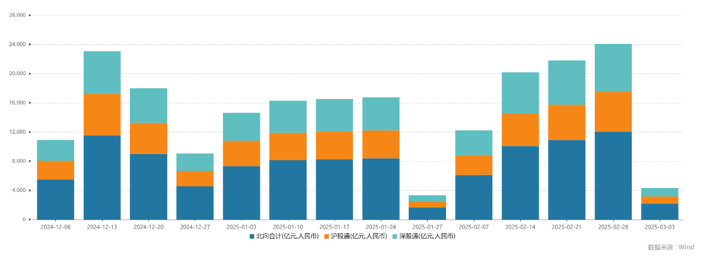

资料来源：wind,瑞达国际

图4-5：融资融券余额（亿元）

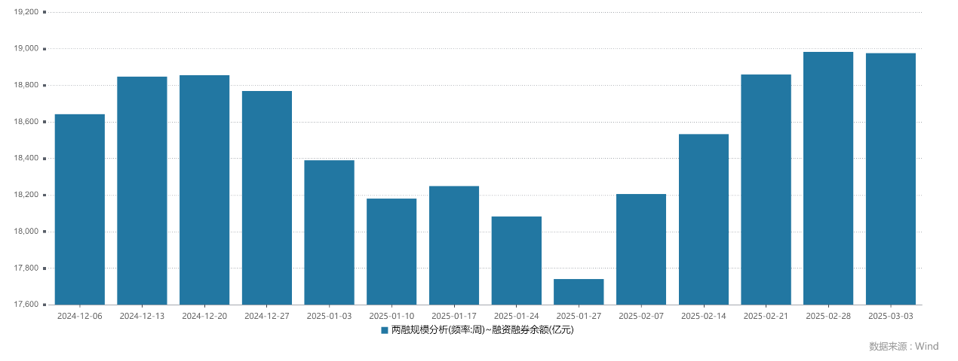

资料来源：wind,瑞达国际

图6：申万一级行业资金流向（近5个交易日，亿元）

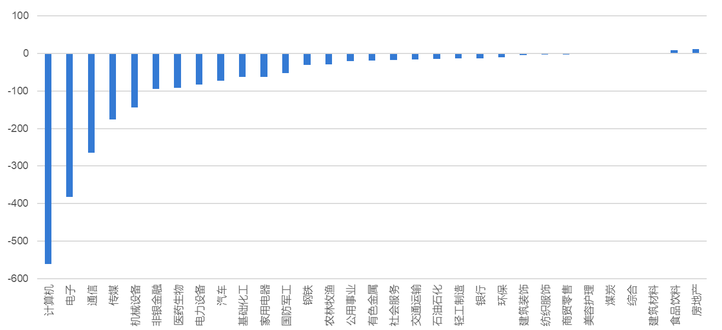

资料来源：wind,瑞达国际

**期货价差：**近期市场成交持续活跃。SGX与MSCI A50主力基差上周走强，两者跨品种价差下行至11044.4附近。

图7：SGXA50主力基差

资料来源：wind,瑞达国际

图8：MCAF A50主力基差

资料来源：wind,瑞达国际

图9：A50跨品种价差

资料来源：wind,瑞达国际

△ 免责声明

此报告由瑞达国际所编制。本报告采用之资料及意见均相信可靠及准确，但本公司并不对各分析或有关资料之可靠性及准确性作出全面性保证。本报告只供客户或读者作参考之用，客户或读者不应完全依靠本报告内容作为投资准则。

本报告之资料及意见如有任何更改，恕不另行通知。本报告并非及并无意图构成任何作价或招揽进行买卖本报告 提及的商品。本公司不会对任何因依靠本报告作出任何买卖而引致之任何损失承担任何责任。



24小时客服电话： 00852 - 25342000/86 - 13603059885

24小时传真电话： 00852 - 25632368

客服邮箱： cs@ruida- int . com

客服QQ： 203195058/2938472186

网址：www. ruida- int . com

地址: 香港湾仔菲林明道8号大同大厦17楼05 - 06室